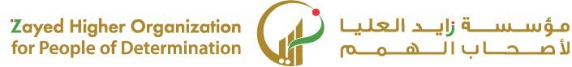

|  |  |  |  |  |  |  |  |
| --- | --- | --- | --- | --- | --- | --- | --- |
| **الاختبار اليومي** | | | | | | | |
|  | **اﻟﺘﺎرﻳﺦ** | **اﻟﻔﺼﻞ اﻟﺜﺎني** | **اﻟﻔﺼﻞ اﻟﺪراﺳﻲ** | **2025** | **اﻟﺴﻨﺔ اﻟﺪراﺳﯿﺔ** | **ﻳُﺤﻀّﺮ ﻣﺨﺘﻠﻒ أﻧﻮاع ﻣﺸﺮوﺑﺎت اﻟﻘﮭﻮة** | **اﺳﻢ اﻟﻮﺣﺪة** |
| **يفرق بين أنواع البن المختص** | | | | | **ﻣﻌﯿﺎر اﻷداء** | **يميز مصادر البن وطرق التحميص والطحن** | **ﻣﺨﺮج اﻟﺘﻌﻠﻢ** |
| **اﻟﺪرس 3** | | | | | **رﻗﻢ اﻟﺪرس** | **يفرق بين أنواع البن المختص** | **اﺳﻢ اﻟﺪرس** |
| 3 | | | | | **اﺳﻢ اﻟﻤﺠﻤﻮﻋﺔ** | شمسة هارون المرزوقي | **اﺳﻢ اﻟﻄﺎﻟﺐ/ة** |
| **10** | | | | | | | **درﺟﺔ اﻻﺧﺘﺒﺎر** |
| **9** | | | | | | | **ﻧﺘﯿﺠﺔ اﻻﺧﺘﺒﺎر** |
|  | | | | | | | |
| **اﻟﺪرﺟﺎت** | **أسئلة اﻻﺧﺘﺒﺎر** | | | | | | |

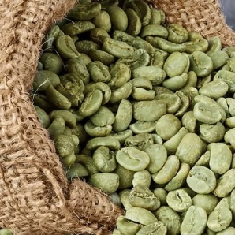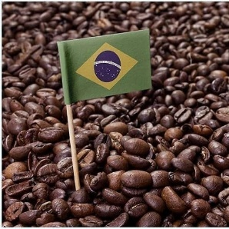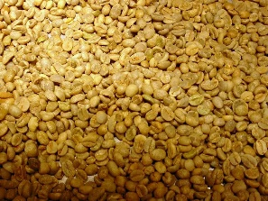1 – **صل الكلمة إلى الصورة المناسبة من أنواع البن ؟**



البن الاثيوبي

البن العربي

البن البرازيلي

